ЗАДАНИЕ №10 1
Освоение Aiogram. Разработка простейшего Telegram-бота на Python с использованием фреймворка Aiogram. Добавление новых команд. 1

ЗАДАНИЕ №10
Освоение Aiogram. Разработка простейшего Telegram-бота на Python с использованием фреймворка Aiogram. Добавление новых команд.

Установить модуль aiogram введя в терминале команду pip install aiogram==2.25.1 (Рисунок 1).
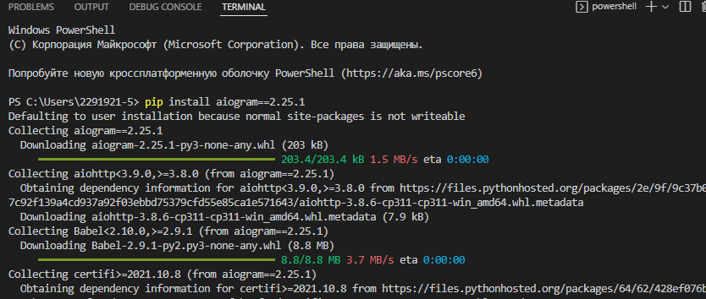
Рисунок 1 – установка
Зайти в телеграмм на ПК (Рисунок 2).
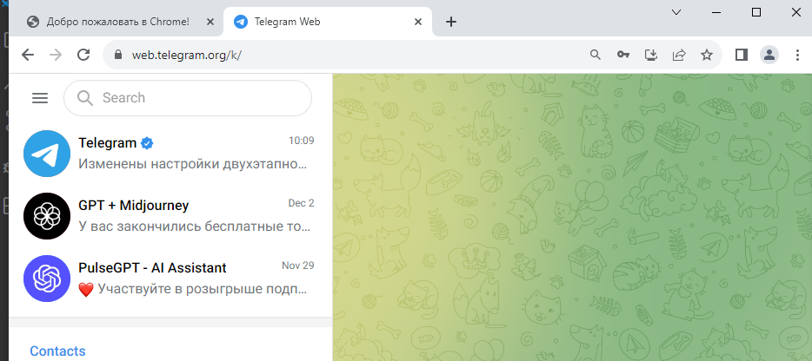
Рисунок 2 – Телеграмм на ПК
Создать своего собственного бота посредством @BotFather (Рисунок 3).
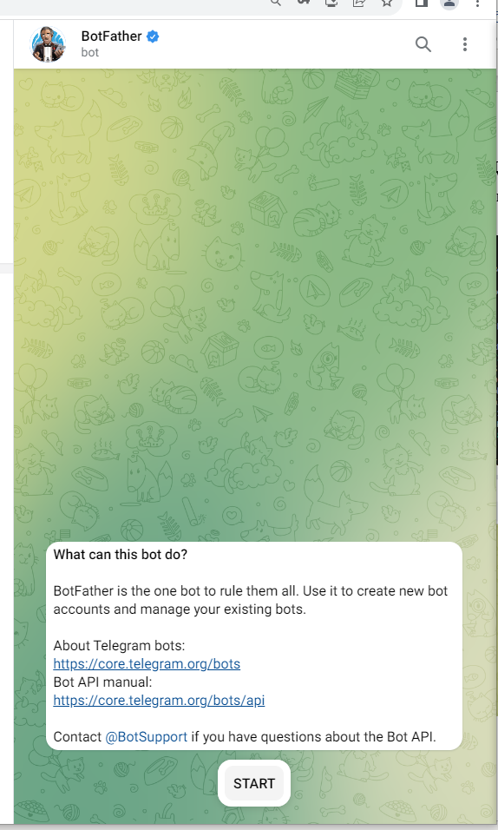
Рисунок 3 – Нахождение @BotFather
Нажать /start и создать нового бота нажав /newbot (Рисунок 4).
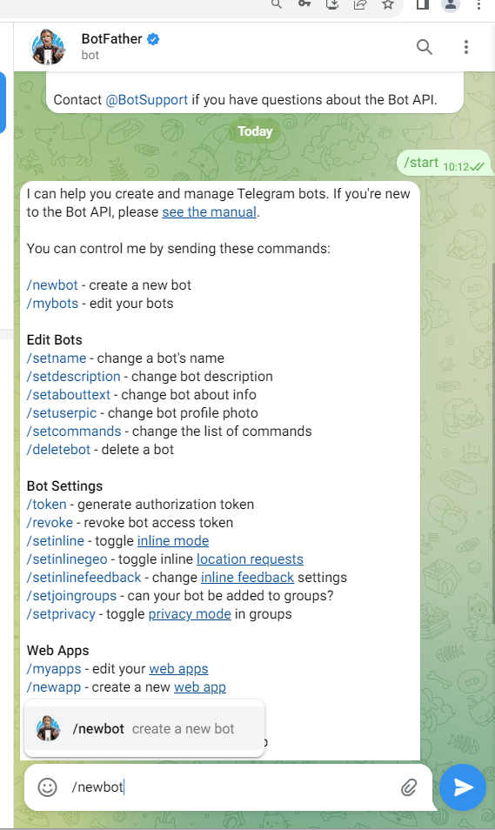
Рисунок 4 – Создание бота через /newbot
Выбрать имя для бота (Рисунок 5).
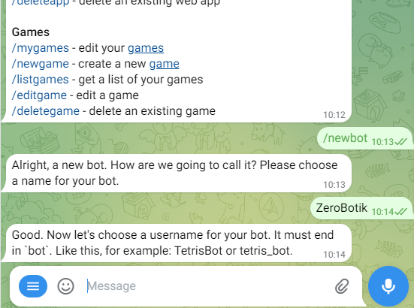
Рисунок 5 – выбор имени бота
Выбрать username для бота. Теперь доступен токен бота (Рисунок 6).
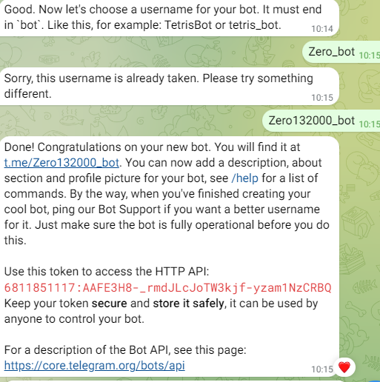
Рисунок 6 – Токен бота
Найти своего бота в телеграмме (Рисунок 7).
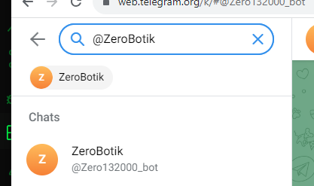
Рисунок 7 – Нахождение бота
Код логики бота отвечающего на сообщения тем же текстом, отвечающего на /start и /settings особенным текстом (Рисунок 8).
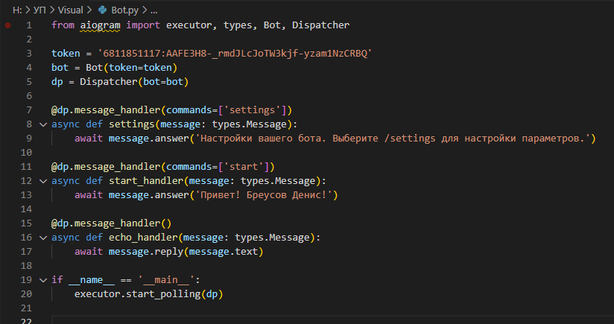
Рисунок 8 – Код бота
Если код выдаёт ошибку с библиотекой aiogram необходимо запустить файл через командную строку (Рисунок 9).
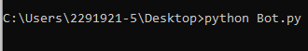
Рисунок 9 – Запуск через cmd
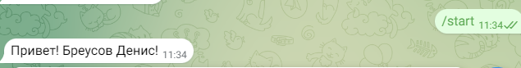
Рисунок 10 - /start
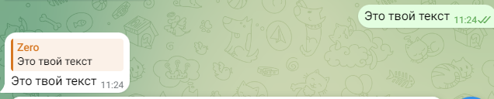
Рисунок 11 – Ответ на любое сообщение
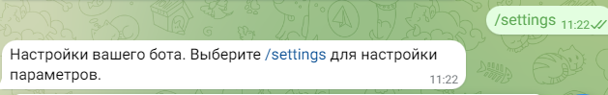
Рисунок 12 - /settings

